№ 32
16.03.2007

Offices/General

Птица-стройка
Объем инвестиций в российскую коммерческую недвижимость растет огромными темпами. В прошлом году в офисы, торговые центры, гостиницы и склады было вложено 3,4 млрд евро, что почти в 10 раз больше, чем в 2005 г.
«Домодедово» прирастет еще 20 тыс. гектаров, на которых построят «Аэропорт Сити» и Аэротрополис
Аэротрополис и "Аэропорт Сити" построят рядом с аэропортом "Домодедово", сообщил агентству "Интерфакс-Недвижимость" в четверг директор по маркетингу группы компаний "ИСТ Лайн" Леонард Блинов.
Retail
Frank из Х5
Х5 Retail Group тесно в магазинах двух форматов. К дискаунтерам "Пятерочка" и супермаркетам "Перекресток" ритейлер хочет добавить гипермаркеты Frank. Для начала он построит порядка 70 гипермаркетов, говорится в опубликованной вчера пятилетней стратегии группы.
Article
Offices: the year ahead
by Paul Blackman, Regional Director, Office Property Department, Colliers International

Offices/General

Птица-стройка
Объем инвестиций в российскую коммерческую недвижимость растет огромными темпами. В прошлом году в офисы, торговые центры, гостиницы и склады было вложено 3,4 млрд евро, что почти в 10 раз больше, чем в 2005 г. Но, несмотря на то что по объему вложений Россия все еще значительно уступает европейским странам, отечественный рынок недвижимости остается одним из самых привлекательных, отмечают эксперты.
В 2006 г. в российскую коммерческую недвижимость было инвестировано 3,4 млрд евро (около $4,4 млрд), говорится в отчете консалтинговой компании Jones Lang LaSalle. "Это абсолютный рекорд для российского рынка, - объясняет директор департамента по вопросам привлечения инвестиций по России и СНГ Константин Деметриу. - По сравнению с 2005 г. этот показатель вырос в 8-9 раз". По его оценкам, в позапрошлом году в России было вложено около $500 млн.
Европейские страны по этому показателю пока обгоняют Россию. Для сравнения: в прошлом году в коммерческую недвижимость Польши инвестировали 5 млрд евро, Германии - 50 млрд евро, а Великобритании - 80 млрд евро.
"Дело в том, что у нас одна из самых низких в Европе степеней юридической защиты проектов", - объясняет старший вице-президент компании Knight Frank Андрей Закревский. Он напоминает, что система оформления документации и получения согласований в России одна из самых сложных и долгих, что тормозит приток инвестиций. "Конечно, есть возможность вкладывать больше, но опять же нет готовых проектов, оформленных на должном уровне", - резюмирует он.
На сегодня отечественные и иностранные инвесторы вкладываются в коммерческую недвижимость в России примерно в одинаковых пропорциях: 44% объема всех инвестиционных сделок совершили российские компании и 56% - иностранные, говорится в отчете Jones Lang LaSalle. Коммерческая недвижимость в Восточной Европе, для сравнения, пользуется спросом исключительно у иностранцев: на местных инвесторов в Польше приходится всего 2% от всех инвестиций, в Чехии - 6%, в Венгрии - 8%. Чуть лучше ситуация с местными инвесторами в Западной Европе: в Германии - 18%, во Франции - 23% и Великобритании - 48%.
Управляющий партнер Colliers International Сергей Гипш напоминает, что еще несколько лет назад иностранные инвесторы не решались инвестировать в Россию из-за высоких рисков, приобретая только готовые проекты. Сегодня же ситуация стала меняться кардинальным образом. На рынок пришли такие крупные иностранные компании, как Immoeast, Fleming Family & Partners, Quinn Group, Raven Russia, которые стали активно вкладывать деньги в том числе и в строящиеся объекты. Многие развивают свои проекты в стратегическом партнерстве с российскими девелоперами, которые берут значительную часть рисков на себя.
Причины интереса инвесторов к России понятны. "Если у нас ставка капитализации при приобретении готовых проектов находится на уровне 8-11% (в строящихся несколько выше) в зависимости от сегмента, то в таких консервативных странах, как Великобритания или Норвегия, порядка 5%. Впрочем, риски там также ниже", - говорит Гипш. "В Европе Россия действительно одна из самых привлекательных для инвестиций стран, - рассуждает Закревский, - но не в мире. В Китае, к примеру, для инвесторов действуют определенные льготы, там более понятная, чем в России, схема согласований документов.Поэтому многие инвестиционные компании, минуя нашу страну, идут именно в Китай".
Несмотря на определенные сложности, эксперты прогнозируют дальнейший интерес инвесторов к отечественному рынку коммерческой недвижимости. "Потенциал нашего рынка огромен. Наша страна занимает большую территорию, в то время как рынок все еще далек от насыщения", - говорит Гипш. "При этом значительная часть инвестиционных сделок с коммерческой недвижимостью по-прежнему будет приходиться на российских инвесторов, несмотря на продолжающийся выход на рынок западного институционального капитала", - прогнозируют в Jones Lang LaSalle.
Ведомости
К содержанию

«Домодедово» прирастет еще 20 тыс. гектаров, на которых построят «Аэропорт Сити» и Аэротрополис
Аэротрополис и "Аэропорт Сити" построят рядом с аэропортом "Домодедово", сообщил агентству "Интерфакс-Недвижимость" в четверг директор по маркетингу группы компаний "ИСТ Лайн" Леонард Блинов. По его словам, компания "ИСТ Лайн" зарезервировала свободные земельные участки общей площадью 20 тыс. гектаров в зоне потенциального развития аэропорта "Домодедово".
Л.Блинов уточнил, что в настоящее время земля находится в категории "под сельскохозяйственные нужды". "Но, думаю, в течение полугода земельные участки можно будет перевести в другую категорию", - подчеркнул он.
Л.Блинов отметил, что "ИСТ Лайн" провела работу по созданию системы территориального зонирования земель для проекта аэротрополиса. "В настоящее время мы на стадии заключения договора с компанией, которая будет осуществлять мастер-планирование этих территорий", - сообщил он (то есть планирование развития территории в течение определенного периода времени - "ИФ-Недвижимость").
По его словам, мастер-планирование территорий, находящихся во владении "ИСТ Лайн", займет два-четыре месяца и будет начато уже в первой половине 2007 года. В то же время, отметил собеседник "ИФ-Недвижимость", мастер-планирование территорий в районе аэропорта "Домодедово" (20 тыс. га) будет осуществлено на срок как минимум до 2020 года.
В рамках реализации проекта аэротрополиса "Домодедово", рассказал директор по маркетингу "ИСТ-Лайн", предполагается строительство логистических парков, офисных центров, крупного торгово-развлекательного центра. По его словам, также планируется "строительство тематического парка наподобие "Диснейленда", площадь которого может составить до 170 гектаров".
"В ближайшей перспективе мы планируем организовать в рамках частно-государственного партнерства расширение федеральной магистрали в районе аэропорта на одну полосу в каждую сторону, строительство легкого метро и остановочной станции, а также создание мультимедийного транспортного узла", - рассказал Л.Блинов. Он отметил, что фазы создания аэротрополиса будут планироваться с учетом строительства центральной кольцевой автомобильной дороги (ЦКАД).
В транспортный узел, сообщил представитель "ИСТ Лайн", будут входить городской терминал, офисный центр с гостиницей класса "четыре звезды" на 400 номеров общей площадью 20-25 тыс. кв. метров в районе станции метро "Красногвардейская".
"Гостиница вместе с рядом предприятий быстрого питания, автозаправочной станцией и телесайтом, которые расположатся вдоль федеральной автодороги, лягут в основу нашего проекта "Аэропорт Сити" в Домодедове", - уточнил Л.Блинов.
Кроме того, директор по маркетингу "ИСТ Лайн" отметил, что "якорем" первой фазы развития проекта аэротрополиса и "Аэропорт Сити" станет строительство торгово-развлекательного центра общей площадью 300 тыс. кв. метров.
По словам Л.Блинова, его компания не намерена вкладывать собственные средства ни в уставные капиталы компаний, образуемых для реализации девелоперских проектов в рамках аэротрополиса и "Аэропорт Сити", ни собственно в строительство объектов недвижимости в рамках проекта.
"Нашим вкладом станет право долгосрочной аренды на землю или сами земельные участки, а также интеллектуальная собственность - разработка концепции и исходно-разрешительная документация", - сказал он.
В то же время Л.Блинов подчеркнул, что "ИСТ Лайн" планирует иметь в каждом проекте долю не менее 50%. Он также не исключил, что компания "ИСТ Лайн" может выступить в рамках проекта аэротрополиса как технический заказчик и осуществлять строительный надзор. "Кроме того, мы останемся владельцами магистрали инженерных сетей", - пояснил Л.Блинов.
Заместитель директора отдела стратегического консалтинга компании Jones Lang LaSalle Moscow Юлия Никуличева оценивает проект компании "ИСТ Лайн" как "очень масштабный и интересный".
"Трассы вокруг аэропортов активно осваиваются коммерческой застройкой во всех городах, а не только в Москве. Нужно только правильно спланировать проект такого масштаба - так, чтобы разные коммерческие площади появлялись на рынке тогда, когда они будут наиболее востребованы", - объясняет эксперт, отмечая, что в рамках аэротрополиса "проще всего, вероятно, начать осваивать участки вдоль Каширского шоссе и трассы, ведущей в Домодедово".
По мнению Ю.Никуличевой, предложенную для аэротрополиса схему финансирования строительства объектов также можно назвать удачной. "Доля земли с полученными разрешениями в общей стоимости девелоперских проектов составляет 20 - 30%, - говорит она. - Таким образом, на остальную сумму девелопер может привлечь либо заемные средства, либо средства других инвесторов".
По оценкам представительницы Jones Lang LaSalle Moscow, на сегодняшний день, чтобы подготовить землю для строительства одного кв. метра коммерческой недвижимости, нужно потратить от $300 до $500 в зависимости от типа использования и юридического состояния земель.
Аэротрополис (термин Джона Касарды, директора Института частного предпринимательства Kenan при университете Северной Каролины, США) - это градостроительное образование, сочетающее бизнес-парки, логистические и индустриальные центры, промышленные территории, узловые станции и вокзалы, торговые комплексы, технологические, информационные и коммуникационные центры в 35 километровом радиусе от аэропорта. Аэротрополисы располагаются вокруг крупных аэропортов, превращая транспортные узлы в многофункциональные центры - "Аэропорт Сити".
За реализацию проектов аэротрополис и "Аэропорт Сити" в группе "ИСТ-Лайн" отвечает компания "Домодедово Эрпорт Девелопмент" (Domodedovo Airport Development), образованная в 2005 году.
Группа "ИСТ Лайн" объединяет компании, специализирующиеся на предоставлении полного спектра наземных авиационных услуг, обслуживании пассажиров и управлении аэропортовым комплексом. В структуру группы входят управляющая компания "Эрпорт Менеджмент Компани" (Airport Management Company), а также 15 предприятий, обеспечивающих работу аэропортового комплекса Домодедово, и его развитие.
На долю аэропорта "Домодедово" в 2006 году приходилось 46,7% пассажирских перевозок Московского авиационного узла. В аэропорте работала 71 авиакомпания, из него осуществлялось регулярные полеты в 167 направлений. Пассажиропоток "Домодедово" превысил в 2006 году 15 млн 370 тыс. человек. В 2007 году, по оценкам "ИСТ Лайн", пассажиропоток "Домодедово", может достичь 17,5 млн человек.
Интерфакс
К содержанию

Retail
Frank из Х5
Х5 Retail Group тесно в магазинах двух форматов. К дискаунтерам "Пятерочка" и супермаркетам "Перекресток" ритейлер хочет добавить гипермаркеты Frank. Для начала он построит порядка 70 гипермаркетов, говорится в опубликованной вчера пятилетней стратегии группы.
Х5 Retail Group образована в 2006 г. путем слияния розничных сетей "Пятерочка" и "Перекресток". Компания оперирует 619 собственными магазинами, чистые торговые площади - 466 000 кв. м. Чистые продажи в 2006 г. - $3,49 млрд (без НДС). 47,8% Х5 - у совладельцев "Альфа-групп" Михаила Фридмана (21,9%), Германа Хана и Алексея Кузъмичева. Еще 6,2% делят менеджеры "Альфы" Лев Хасис (1,8%), Александр Косъяненко (3,4%) и Алексей Резникович (1%). У основателей "Пятерочки" - 21,2%, в том числе у Андрея Рогачева - 11,14%, у Александра Гирды - 9,33%. В свободном обращении на LSE - 24,8% акций. Капитализация на LSE вчера вечером составляла $6,31 млрд.
В своей стратегии Х5 исходит из того, что гипермаркеты и дискаунтеры в ближайшие пять лет будут расти быстрее остальных сегментов - на 39% и 33% в год соответственно. К 2011 г. оборот всех российских дискаунтеров увеличится с нынешних $15 млрд до $63 млрд, а гипермаркетов - с $9 до $46 млрд. Дискаунтеров-"Пятерочек" у Х5 уже 451, а гипермаркетов до сих пор всего 12 - под брендом "Перекресток". Теперь Х5 обещает активно заняться развитием этого привлекательного формата.
В ближайшие 5-7 лет компания планирует присоединить около 25 гипермаркетов в результате поглощения сети "Карусель" и открыть больше 70 новых, говорится в стратегии. Гипермаркеты будут иметь торговую площадь 5000, 7000 и 10 000 кв. м и ассортимент в 40 000-60 000 наименований. Под строительство новых магазинов, сообщает Х5, уже получено больше 20 участков, еще 60 находятся в процессе оформления.
Гипермаркеты, вероятнее всего, будут работать под брендом Frank, рассказал "Ведомостям" главный исполнительный директор Х5 Лев Хасис. Этот бренд, говорит он, придумал основатель "Пятерочки" Андрей Рогачев еще до объединения компаний. "Проект Frank будет оперировать в сегменте низких цен, это гипермаркет французского стиля", - говорит Хасис. Первый Frank он обещает открыть уже в этом году. А в массовом порядке новые магазины станут появляться с 2009 г.
Уже существующие гипермаркеты "Перекресток" переназывать не станут и отдельные гипермаркеты под этой маркой будут открываться и дальше. А вот сеть "Карусель", если Х5 исполнит опцион на ее покупку у основателей "Пятерочки", получит бренд Frank. Реализовать опцион компания может с 1 января до 1 июля 2008 г. Окончательное решение, покупать ли "Карусель", Х5 будет принимать "на основании оценки компании в момент исполнения опциона", обещал Хасис ранее. Сколько именно "Каруселей" будет открыто к тому времени неизвестно, говорит Хасис в стратегии указано, что 25, но их может оказаться и больше. В феврале Рогачев обещал, что у "Карусели" к 2008 г. будет 50 гипермаркетов, и оценивал сеть не дешевле $2 млрд.
Х5 рассчитывает, что гипермаркеты помогут удерживать высокие темпы роста и увеличивать долю рынка.Но к 2009 г. выйти в этот сегмент обещают все основные конкуренты Х5, кроме "Копейки". С этого формата в Ростове-на-Дону и Краснодаре, скорее всего, начнет российский бизнес Carrefour: компания уже заключила договоры на аренду 10 000 и 15 000 кв. м в местных торговых центрах. "Магнит" строит 14 гипермаркетов и 10 из них собирается открыть уже в этом году, говорит директор компании по маркетингу Хачатур Помбухчан. "Лента" в 2008 г. обещает довести число гипермаркетов до 30 (сейчас у нее 14).
У этого сегмента самый высокий потенциал роста: на развивающихся рынках всего 28% магазинов современных форматов - гипермаркеты, а в развитых - 48%, замечает Антон Порядин из AT Kearney. Но и конкуренция тут будет высокая, к тому же подходящих площадок не так много. Для строительства гипермаркета требуется участок от 0,45 до 1,5 га, говорит замдиректора департамента торговой недвижимости Penny Lane Consulting Анна Коваль. По ее словам, число свободных площадок в московском регионе стремительно сокращается и за каждую девелоперы ведут серьезную борьбу.
Ведомости
К содержанию

Article
Offices: the year ahead
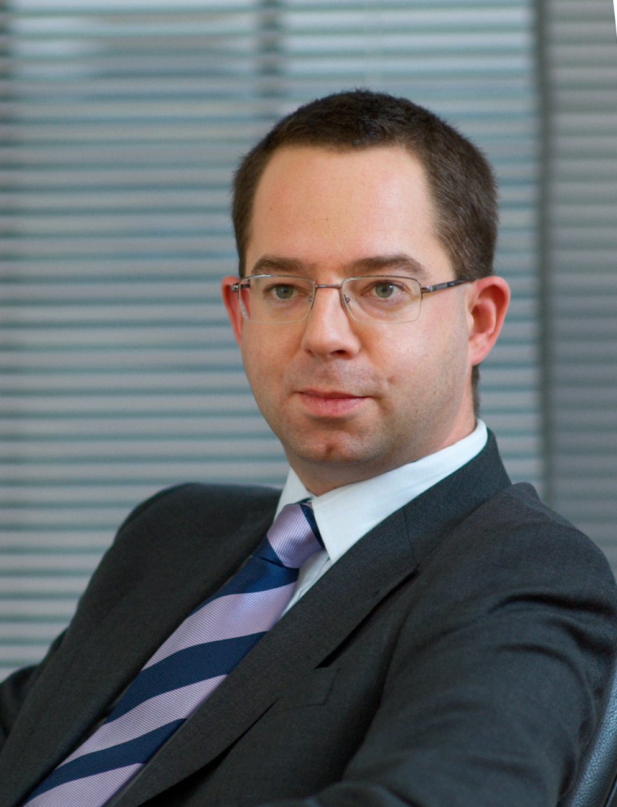
by Paul Blackman
Regional Director, Office Property Department, Colliers International
The Moscow office market had a record year in 2006, with a take up figure of 1.3 million square meters, which was an all time high, rental rates at levels of those prior to the 1998 financial crisis, and deal volumes increasing significantly. What then does 2007 hold in store? There are a number of trends that will influence the Moscow real estate market in 2007, which are discussed below.

Increase in deal size

Historically a 10,000-square-meter lease transaction was a big deal. In today's market, where in 2006 three deals of over 25,000 square meters were signed, this is no longer the case. The current biggest lease deal signed is that of Vimpelcom, which will occupy a total of 39,000 square meters in Forum Properties' Hermitage Plaza development. I believe that 2007 will see this figure exceeded. In this regard, it is also worth noting that the average size of office developments under construction is increasing. There are a number of buildings in the pipeline, each of which will offer in excess of 100,000 square meters of office space.

Increase in lease length

The economic and political outlook for Russia is positive and stable meaning that occupiers are not afraid to tie into longer lease contracts. Also with the renaissance of the real estate investment market, owners are also looking for longer lease contracts in order to maximize the possible investment value of their property. A number of deals were signed in 2006 for lease lengths of 10 years.
Diversification of rental structures

Last year saw the dollar depreciate. Whilst I do not doubt that it will remain the major denominating currency of the Moscow real estate market, I do feel that 2007 will see an increase in the number of developers seeking to hedge their exchange rate risks by quoting rental rates in euros or dollar/euro hybrid convertible units. 2007 will probably also see the concept of rental indexation become morejDreva-lent, where rental rates are increased annually in line with a Consumer Price Index for the country/region of the denominating currency.

The growth of business parks and the front office/back office split

Last year saw significant increases in both city center rental rates and traffic congestion levels. As such [ believe that 2007 will see some occupiers asking themselves, "Do we really need 1,000 people sitting in the city center at very high rental rates?" If the answer is no, alternatives will be sought and these occupiers might look at a front office/back office split with only those employees that actually need to be in the city center staying (the front office) and the other employees, usually support staff, being relocated to a less central and thus more cost effective location (the back office]. This is one of the driving factors behind the growth of the Moscow business park market, a good example being Khimki Business Park, developed by IKEA. Here occupiers can enjoy the benefits of the business park such as the amenities (hotel, conference center, etc.) in a relaxed and landscaped office environment of a sufficient critical mass to allow for the future expansion of the occupiers business.

The continued rise of the Russian occupier

On the back of high oil and gas prices and a resurgence of Russian business and geopolitical confidence, Russian occupiers are increasingly entering the market for high quality office space. A good example is that of GazExport acquiring 12,000 square meters in the Pushkinsky Dom development. 2007 will see this trend continue.

Increased involvement of international developers

Although I have no doubt that the market will continue to be dominated by Russian developers, 2007 should see a number of new international players enter the market in partnership with Russian companies.

Real Estate Quarterly
К содержанию

